CORSO TERZA UNIVERSITA’ – BG

MITO ED ARTE NEL CAMMINO DELL’UMANITA’ Docente : arch. Mario Abati

4 - L’ORIGINE DELLA PROPAGANDA POLITICO-RELIGIOSA MEDIANTE IMMAGINI

Già abbiamo visto come i regimi assolutisti dell’antichità (Egizi, Mesopotamici) si garantivano il diritto di governare usando immagini legate al trascendente, dove i regnanti erano effigiati in diretta comunione con le divinità ricevendo da esse il crisma del potere.
Ma è con i Romani che inizia l’uso sistematico delle immagini come simboli di ascesa sociale, dapprima in età repubblicana e poi massicciamente in età imperiale con l’uso determinante della scultura, mezzo assai efficace per veicolare informazioni di immediata comprensione.
La consuetudine della classe patrizia di ricavare maschere funerarie da calchi fedeli del volto in modo da essere esposte durante le cerimonie funebri e poi conservate negli ARMARIA (vere e proprie gallerie degli antenati da mostrare come testimonianze di antico lignaggio familiare) aveva dato inizio allo stile realistico di tutta la scultura romana.
Si scopriva l’efficacia propagandistica dell’esposizione pubblica in effigie di un personaggio importante, defunto o vivente che fosse, in atteggiamenti di forte impatto emotivo in grado di influenzare più o meno consapevolmente l’opinione dell’osservatore.

Le statue a figura intera, dai primi consoli a Giulio Cesare e in seguito agli imperatori, assumono come modello le fattezze iconiche di Alessandro Magno, inarrivabili commistioni di bellezza fisica e potenza militare, presenti da due secoli in tutta l’Area Mediterranea in posture a cavallo, in piedi, a mezzo busto, ecc.
I migliori scultori greci vengono chiamati periodicamente a Roma al servizio delle classi dominanti.
L’ascesa di OTTAVIANO AUGUSTO è un esempio eclatante dell’abile uso propagandistico delle effigi imperiali : nella statua di Prima Porta Augusto è rappresentato come un guerriero loricato di ORIGINE DIVINA (il piccolo Cupido alato ai suoi piedi è figlio della dea Venere); nella figura al
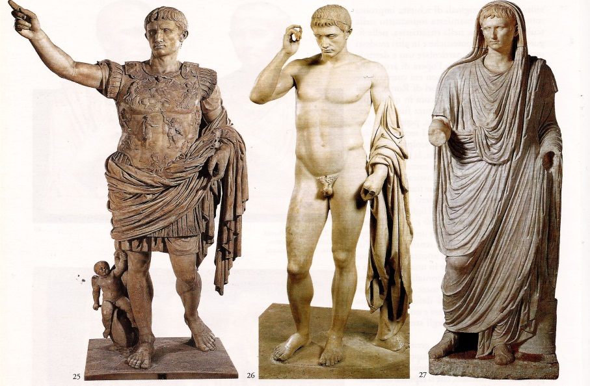

Augusto Divus. Augusto eroe. Augusto Pontifex Maximus.
Musei Vaticani. Louvre,Parigi. Museo Naz. Romano.

Museo del Louvre di Parigi è visto nella NUDITA’ EROICA della Grecia Classica e nella figura del Museo Nazionale Romano come PONTIFEX MAXIMUS, nelle vesti cioè della massima autorità religiosa : tre poteri in uno.
Le immagini diventano i principali Mass-Media dell’antichità, inviate in numerosissime copie ad ogni angolo dell’impero, così come gli ARCHI TRIONFALI e le COLONNE ONORARIE.

In Place Vendome a Parigi è visibile tutt’oggi una colonna onoraria (con statua aureolata alla sommità) sui modelli romani, dedicata nel 1806 a NAPOLEONE BONAPARTE, uno degli epigoni più accaniti e prolifici delle forme propagandistiche desunte dall’antichità classica.

In quattro secoli di arte romana si succedono ininterrottamente simulacri imperiali volti a magnificare le doti di questo o quel monarca, da MARCO AURELIO equestre a COMMODO gladiatore (nelle vesti di Ercole con clava e manto leonino) fino a COSTANTINO che assume il simbolo della nuova religione cristiana emergente : la CROCE della celebre visione IN HOC SIGNO VINCES, senza peraltro proibire le religioni pagane.
In ogni caso la commistione POTERE UMANO = POTERE DIVINO è sempre presente fino ai tempi nostri : gli stati ancora oggi retti da monarchie (per es. l’Inghilterra) portano nei loro stemmi riferimenti più o meno diretti al volere di Dio.

La rappresentazione delle divinità subisce però un brusco cambiamento con l’avvento delle religioni MONOTEISTICHE che oggi raccolgono a larga maggioranza il monopolio della fede nel mondo.
Il Dio Unico che non si manifesta più direttamente all’uomo a partire da Mosè (non dimentichiamo che nelle Scritture Adamo ed Eva frequentavano quotidianamente il Creatore) diviene una sorta di astrazione ascetica vertiginosamente lontana della quale persino il nome a volte è tabù e la cui immagine non è riproducibile in nessun caso se non per simboli o metafore linguistiche.
Ebraismo e Islamismo rimangono fermi in questa convinzione millenaria.
Mentre per i Musulmani pregare ALLAH è abitualmente consentito con le sue 99 qualità (la centesima è segreta e impronunciabile) la fede ebraica proibisce persino di nominare JAHVEH = IO SONO COLUI CHE E’ preferendo invocarlo come ADONAI = SIGNORE, oppure ELOHIM (plurale maiestatis di ELOAH) = GLI DEI.

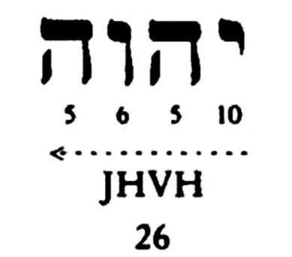

JAHVEH si legge da destra a sinistra

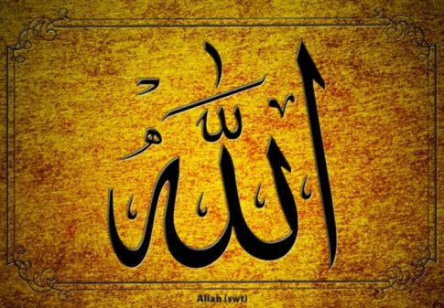
Le moschee arabe pur così splendidamente ricche di decorazioni maiolicate e colorate portano appesi ai muri soltanto degli enormi medaglioni dorati con i nomi di Allah e dei Profeti, senza altro riferimento visivo.

ALLAH si legge da destra a sinistra

Il Cristianesimo delle origini è sulla stessa lunghezza d’onda nel vietare la rappresentazione di Dio che, non dimentichiamolo, ammonisce esplicitamente Mosè sul Monte Sinai : “Non ti farai idolo né immagine alcuna di quanto è lassù nel cielo né di quanto è quaggiù sulla terra…” ma a poco a poco in modo quasi impercettibile l’immagine divina viene visualizzata dapprima mediante simboli (per es. con la DEXTERA DEI, mano destra di Dio, delle primitive basiliche cristiane a partire dal 5°-6° secolo) e poi direttamente come persona fisica dopo l’anno Mille nel Duomo di Modena dove Mastro WILIGELMO incide a bassorilievo le Storie della Genesi.

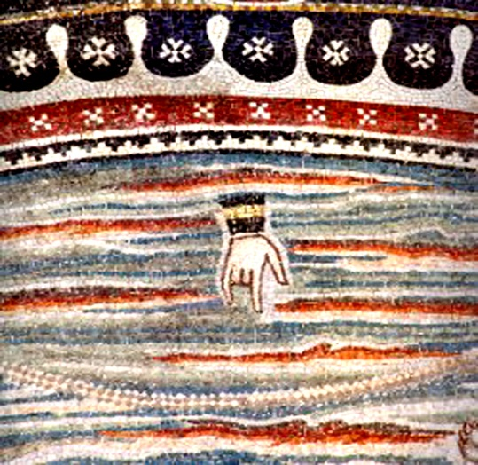

DEXTERA DEI
Ravenna, S. Vitale, 525 - 547

Probabilmente il Dio rozzo e contadino a piedi nudi di Wiligelmo (vedi più sotto) è la prima e più antica rappresentazione diretta del PADRE della Cristianità.
Sono stati necessari più di mille anni perché nell’iconografia cristiana, confortata dalle decisioni di numerosi Concili, si avviasse un processo di netto distacco da quella ebraica e musulmana e le ragioni sono molteplici, non ultima l’efficacia di una propaganda per immagini assai opportuna in popolazioni scarsamente alfabetizzate.
La stessa immagine di Cristo nelle catacombe del 2°-3° secolo appariva simbolicamente soltanto come PESCE-ICHTHYS (acronimo di Iesus Christos Theou Yos Soter = Gesù Cristo Figlio di Dio Salvatore) o come BUON PASTORE, neppure aureolato; soltanto dopo il primo CONCILIO ECUMENICO di Nicea, presieduto dall’imperatore Costantino nell’anno 325, appare finalmente nei mosaici bizantini un Gesù-persona, aureolato e definitivamente consustanziale al Padre.

I regnanti cristiani vengono ora scolpiti o dipinti dinanzi ad un Cristo benedicente che concede loro
l’investitura divina, in nome di un Padre che però è ancora lontano dall’essere rappresentato.
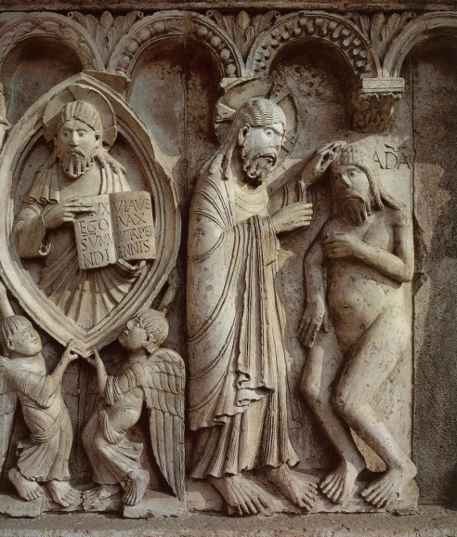
Soltanto dopo l’anno mille, come detto prima, con Wiligelmo l’interpretazione cristiana delle Scritture volge alfine verso il fermo concetto di creazione dell’uomo AD IMMAGINE E SOMIGLIANZA DI DIO e quindi la figura del Padre diventa definitivamente traducibile in sembianza umana senza più incorrere nel rischio di blasfemìa.

WILIGELMO, Creazione di Adamo, 1099-1106
Modena, Duomo

I meravigliosi bassorilievi delle imponenti cattedrali ROMANICHE e GOTICHE divengono il principale elemento di apprendimento religioso per le masse contadine analfabete che si recavano alle funzioni: si origina in forma ampia il termine di BIBLIA PAUPERUM, Bibbia dei poveri, coniato da papa Gregorio VII° a seguito di precedenti raccolte di immagini in pergamena tratte da Antico e Nuovo Testamento.
Tutta l’iconografia religiosa subisce una accelerazione vertiginosa dovuta al fatto che la Chiesa è nel Medio Evo il principale e in molti casi unico committente per gli abili artigiani, mosaicisti e affrescatori del tempo.
In breve tempo si compirà anche il definitivo passo verso la prima rappresentazione della TRINITA’, con interpretazioni diverse a volte davvero sorprendenti, grandiose o minimaliste, semplici o pretestuose nell’esaltare potenti casati, come nel dipinto di RUBENS per la famiglia Gonzaga a Mantova.

In questo trionfo del divino a somiglianza umana si insinua come unico neo, peraltro di durata relativa, il fenomeno complesso e non soltanto religioso dell’ICONOCLASTIA (letteralmente: avversione alle icone) avviato dall’imperatore LEONE 3° ISAURICO nell’anno 730 che impone per decreto la rimozione delle immagini sacre dalle chiese.
Motivi di superstizione come il dilagante culto idolatrico delle reliquie vere o presunte (i fedeli raschiavano addirittura il colore santo dai quadri e lo mescolavano al cibo attribuendogli poteri taumaturgici) si inframmezzavano a motivi dottrinari legati alla chiesa dei primi secoli (che vietava come detto la rappresentazione della Divinità) e a motivi politici quali l’influenza culturale dell’aniconismo islamico e del crescente potere del clero monastico, sempre più ricco grazie a lasciti e donazioni di terre e invasivo nei confronti del potere imperiale.
Dopo alterne vicende, con il Sinodo dell’anno 843, l’imperatrice Teodora II Armena ripristina definitivamente il culto delle immagini ratificando le decisioni del Concilio Niceno 2° del 787 secondo cui, detto sinteticamente, era lecito trasmettere in forma visiva “le opere mirabili della salvezza”.
E oggi?

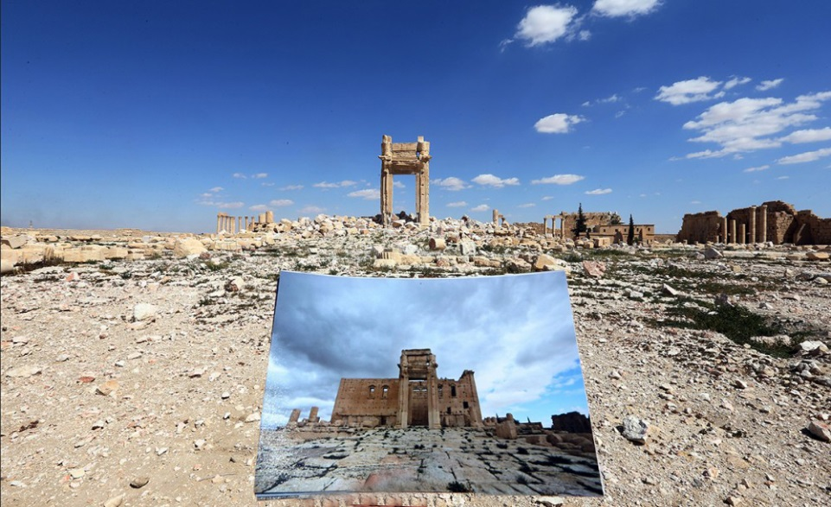

Distruzione del Tempio
di Baal a Palmira

Oggi potremmo definire come moderna iconoclastia la distruzione di simboli religiosi “infedeli” (dai Buddha di Bahmian al tempio di Baal a Palmira) da parte dei fondamentalisti islamici e per contro, al di fuori di ogni significato religioso, potremmo definire pur sempre come moderne
iconoclastie le correnti d’arte che hanno rinunciato a forme tradizionali di rappresentazione come lo SPAZIALISMO o l’ARTE CONCETTUALE, ma come anche, mezzo secolo prima, le beffarde prese in giro del DADAISMO che durante la sanguinosa prima guerra mondiale aveva proclamato l’inutilità e la MORTE DELL’ARTE.
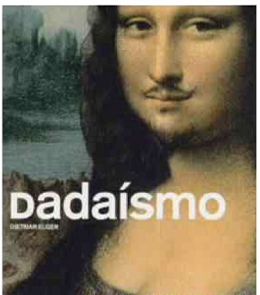

Copertina di DADAISMO
di D. Elger, 2004
con particolare di L.H.O.O.Q (1919)
di M. Duchamp

Detto e fatto anche la “morte dell’arte” abilmente veicolata divenne una importante e lucrosa forma d’arte. Ma di questo parleremo in seguito.

Mario Abati

